**ESTRATEGIA DE TRANSPARENCIA, PARTICIPACIÓN Y BUEN GOBIERNO**

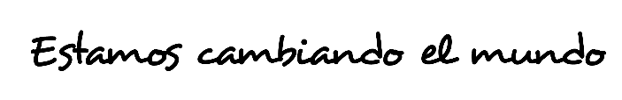

**2015-2018**

El ICBF en el marco de la Estrategia de Transparencia, participación y buen gobierno **“Estamos cambiando el mundo 2015-2018”**, establece anualmente en cumplimiento de la ley 1474 de 2011, su Plan Anticorrupción y de Atención al ciudadano, compuesto por los siguientes componentes:

COMPONENTE 1: Matriz de Riesgos de Corrupción

COMPONENTE 2: Racionalización de Trámites

COMPONENTE 3: Rendición de Cuentas

COMPONENTE 4: Servicio y Atención al Ciudadano

COMPONENTE 5: Mecanismos para la Transparencia y el Acceso a la Información Pública

Para la versión 2017, incluye:

COMPONENTE 6: Participación ciudadana

**PLAN ANTICORRUPCIÓN Y DE ATENCIÓN AL CIUDADANO 2016**

**Instituto Colombiano de Bienestar Familiar**

**PRESENTACIÓN**

El Instituto Colombiano de Bienestar Familiar – ICBF en atención a su Misión Institucional ***“Trabajar con calidad y transparencia por el desarrollo y la protección integral de la primera infancia, la niñez, la adolescencia y el bienestar de las familias colombianas”***, construyó el presente Plan Anticorrupción y de Atención al Ciudadano en su versión 2017, alineado a los pilares estratégicos contemplados en el Plan Estratégico Institucional 2015-2018, específicamente en el que señala “*Principios de transparencia y buen gobierno, que promuevan el control social a través del acceso a la información, la participación ciudadana, el diálogo de saberes, y la rendición pública de cuentas”.*

El presente documento contiene dos capítulos, el primero presenta el marco legal y el contexto del Instituto; el segundo presenta el diagnóstico y el contenido del Plan para cada uno de los componentes establecidos en el Decreto 124 de 2016 con una descripción del proceso de construcción colectiva que se llevó a cabo durante los últimos meses para la definición de las principales apuestas del Plan

**CAPITULO I**

**MARCO LEGAL**

La formulación del Plan Anticorrupción tiene sustento legal principalmente en el Estatuto Anticorrupción consagrado en la Ley 1474 de 2011, el cual contempla la obligatoriedad para todas las entidades estatales de elaborar anualmente una estrategia de lucha contra la corrupción y de atención al ciudadano. La metodología para ello, según lo establece el Decreto 1081 de 2015, sería la contemplada en las guías expedidas por el Departamento Administrativo de la Función Pública “ESTRATEGIAS PARA LA CONSTRUCCIÓN DEL PLAN ANTICORRUPCIÓN Y DE ATENCIÓN AL CIUDADANO V2”y “GUÍA PARA LA GESTIÓN DEL RIESGO DE CORRUPCIÓN 2015”.

El Decreto 1083 de 2015 Único de la Función Pública, en el Art. 2.2.22.1 y siguientes, estableció que el Plan Anticorrupción y de Atención al Ciudadano hace parte del Modelo Integrado de Planeación y Gestión del Decreto 2482 de 2012.

Adicionalmente, se cuenta con la política pública integral de lucha contra la corrupción adoptada por el Documento CONPES 167 de 2013 “Estrategia Nacional de la Política Pública Integral Anticorrupción”.

Por su parte, las herramientas normativas específicas con las cuales alineamos los componentes del Plan, son:

**Gestión del Riesgo de Corrupción - Mapa de Riesgos Corrupción:**

* Ley de transparencia y acceso a la información pública, Ley 1712 de 2014
* Decreto que Adopta la Actualización del MECI, Decreto 943 de 2014

**Racionalización de Trámites:**

* Ley de Trámites, Ley 962 de 2005
* Decreto anti trámites, Decreto 019 de 2012

**Rendición de Cuentas:**

* Ley de Promoción y protección al derecho a la Participación ciudadana, Ley 1757 de 2015
* Ley que regula Derecho fundamental de petición, Ley 1755 de 2015
* Ley de transparencia y acceso a la información pública, Ley 1712 de 2014
* Ley de Mecanismos de participación ciudadana, Ley 134 de 1994
* Ley de Planes de Desarrollo, Ley 152 de 1994
* Ley de veedurías ciudadanas, Ley 850 de 2003
* Manual de rendición de cuentas, Conpes 3654 de 2010

**Mecanismos para Mejorar la Atención al Ciudadano:**

* Ley de transparencia y acceso a la información pública, Ley 1712 de 2014
* Ley que regula Derecho fundamental de petición, Ley 1755 de 2015
* Política Nacional de Servicio al Ciudadano**,** Conpes 3649 de 2010
* Estrategia Gobierno en Línea, Conpes 3650 de 2010
* Decreto que crea el Sistema Nacional de Servicio al Ciudadano, Decreto 2623 de 2009

**Mecanismos para la Transparencia y Acceso a la Información:**

* Ley de transparencia y acceso a la información pública, Ley 1712 de 2014
* Ley que regula Derecho fundamental de petición, Ley 1755 de 2015

**CONTEXTO Y DIAGNÓSTICO ICBF**

* **Índice de Transparencia de las Entidades Públicas**

Es la medición realizada por Transparencia por Colombia, una iniciativa de control social y herramienta de fortalecimiento de la democracia, que evalúa 85 entidades nacionales de las tres ramas del poder público y los órganos autónomos.

En la medición realizada por Transparencia por Colombia para el año 2016, el ICBF obtuvo una calificación preliminar global de **65.6** puntos, que lo ubica en riesgo de corrupción medio, es decir, la Entidad logró salir de Riesgo Alto de corrupción, gracias a la implementación de un plan de mejoramiento que fue validado en Comité de Desarrollo Administrativo de la Entidad, enviado y aprobado en DPS e implementado desde 2015 y 2016 en el ICBF.

En el gráfico a continuación se presentan los resultados obtenidos por el ICBF en cada uno de los componentes analizados:

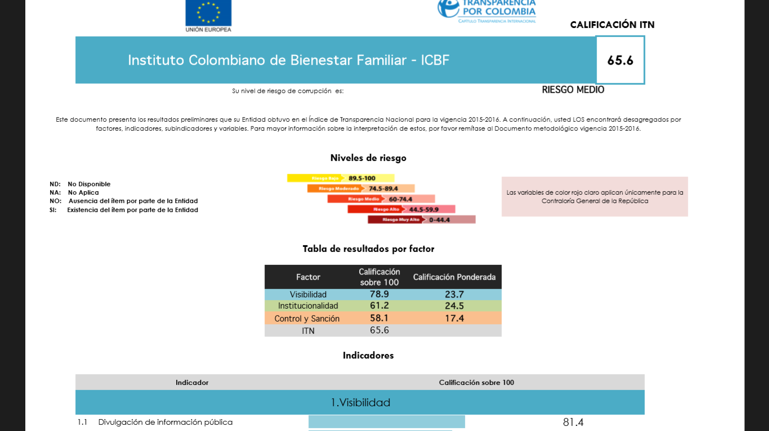

*A la fecha de expedición del presente documento, no se cuenta con los resultados finales de ITEP

* **Formulario Único de Reporte de Avances en la Gestión – FURAG – 2015. Comparación con el año 2014, arrojó el siguiente resultado:**

Como se puede observar, los ítems que mejoraron la evaluación fueron: Plan Anticorrupción y Atención al ciudadano (Subió de 81 a 97,3 puntos), Acceso a Información pública (Subió de 77 a 85,8 puntos), Participación ciudadana (Subió de 59 a 67,1 puntos), en Rendición de cuentas (Subió de 74 a 83,8 puntos), Servicio al ciudadano (Subió de 67 a 85,5 puntos), Gobierno en Línea –GEL (Subió de 51 a 62,5 puntos) y Gestión de Calidad (Subió de 76 a 83 puntos)

En lo relacionado con la **Política de Gestión de Talento Humano** se disminuyó de 84 a 76,1 puntos, por indicador se observa lo siguiente:

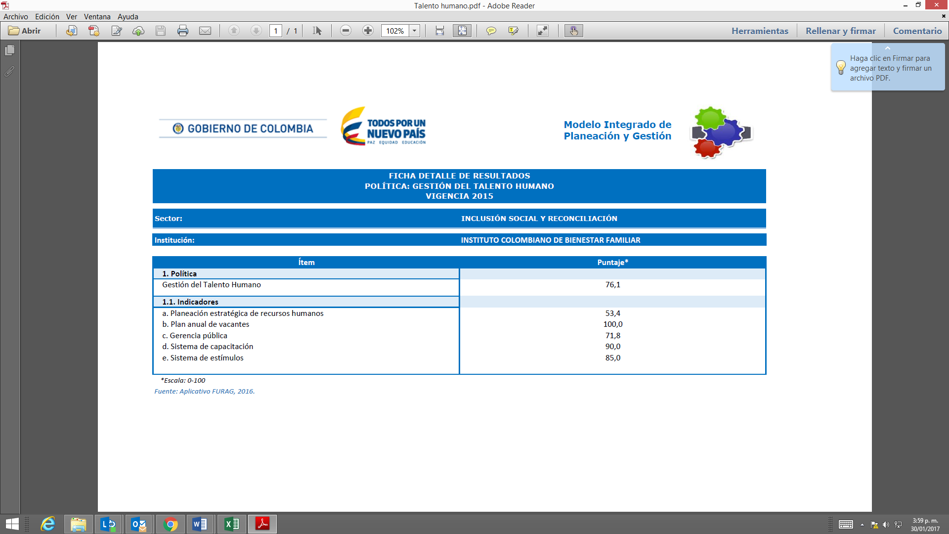

**CAPITULO II**

**COMPONENTES DEL PLAN ANTICORRUPCIÓN Y DE SERVICIO AL CIUDADANO**

**PROCESO DE CONSTRUCCIÓN**

La construcción del Plan Anticorrupción y Servicio al Ciudadano en su versión 2017, se realizó por segundo año consecutivo, de manera participativa teniendo en cuenta que además de construir riesgos de manera conjunta con los 209 Centros Zonales y las 33 Regionales, se realizó una encuesta abierta a la ciudadanía, la cual se publicó en la página web a partir del 03 de enero al 17 de enero de 2017, con los siguientes resultados:

* Desde todas las Regionales se reportaron respuestas, excepto de San Andrés; el mayor número de respuestas se ubicaron en Bogotá, Valle del Cauca, Antioquia y Tolima
* 269 personas participaron en la encuesta

Una vez enlistados los riesgos de corrupción identificados para 2017 en el ICBF, se le preguntó a la ciudadanía si consideraba que podría existir otro riesgo o evento de corrupción en la Entidad, solicitando en caso afirmativo, se indicara. A esta pregunta 64 personas consideraron que la lista era exhaustiva, por lo que no consideraban que faltara algún riesgo.

* Respecto de los riesgos más altos, se considera que el “Interés indebido en procesos de selección y celebración de contratos” es el que según la ciudadanía se presenta con mayor frecuencia y causando el mayor impacto
* Considera la comunidad participante, que la existencia de operadores, servidores y contratistas que no desempeñan sus funciones de forma eficiente, o quienes han sido cuestionados en vigencias pasadas, o no han cumplido claramente con sus funciones mientras son bien remunerados, está relacionado con cuotas políticas, el pago de favores políticos, dividas o sobornos.
* El tráfico de Influencias, muy relacionado con lo anterior, fue el segundo concepto más señalado pero haciendo un mayor énfasis en la contratación laboral, tanto de funcionarios como de contratistas, contratación de amigos, familiares recomendados entre otros.
* En tercer lugar se encuentra el mal uso de los bienes y recursos públicos por parte de los colaboradores, ya sea por el despilfarro en la utilización o el uso de los recursos de oficina para asuntos personales.

Frente a la pregunta por una recomendación o sugerencia para que el ICBF mejore su gestión y lucha contra la corrupción, la ciudadanía respondió en mayor medida:

* Se debería continuar con las labores de sensibilización frente a la corrupción a los colaboradores y ciudadanía en general que permitan identificar todas las acciones que puedan considerarse corruptas, a su vez que se establezca un qué hacer ante la detección de la corrupción y por medio de unidades especializadas contra la corrupción, que estén vinculadas con organismos de control como la Fiscalía, se garantice un actuar contra este hecho con resultados visibles mientras se le garantiza la protección del denunciante.
* Así mismo, se observa un deseo por un mayor y mejor acceso a la información
* Adicionalmente, señala la encuesta, que la comunidad espera que se haga una mejor selección de los colaboradores del ICBF, ya sean de planta o contratistas que permita garantizar la idoneidad de estos para la realización de las funciones que se les establece y con su compromiso con el Instituto

Frente a las preguntas:

**¿Considera que los canales dispuestos por el ICBF para denunciar presuntos actos de corrupción son efectivos?**

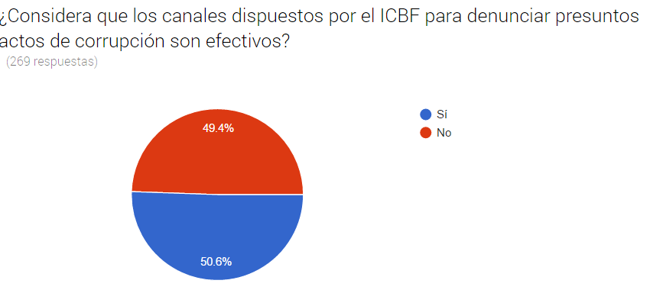

En su gran mayoría las personas que respondieron que no son efectivos los canales para denunciar presuntos actos de corrupción y se debe a la falta de resultados visibles de las denuncias presentadas y al temor por represalias

En menor medida pero no menos importante, se menciona que existe una falta de cultura sobre las acciones que se deberían considerar como actos de corrupción por parte de la ciudadanía que haría ineficaces los canales dispuestos para su denuncia.

**¿Conoce usted los trámites que puede realizar ante el ICBF?**

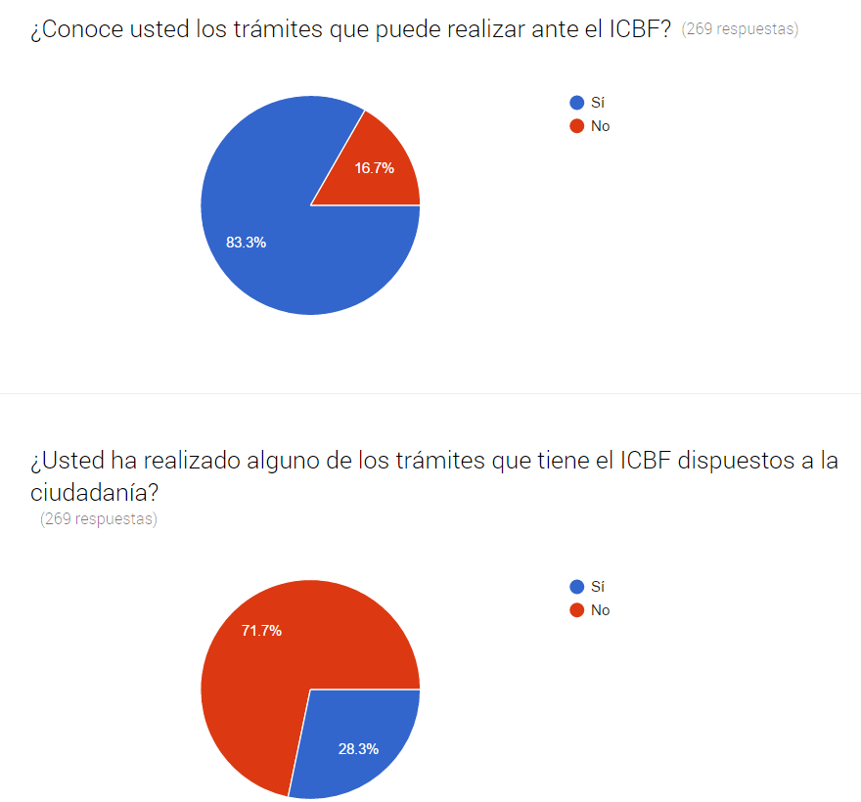

**¿Usted ha realizado alguno de los trámites que tiene el ICBF dispuestos a la ciudadanía?**



**¿Conoce Usted o ha participado en algún evento de rendición de cuentas de ICBF?**

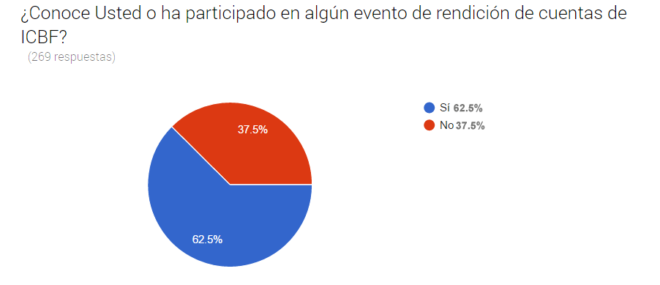

**¿Cómo considera Usted, que se podría mejorar el ejercicio permanente de rendir cuentas a la Ciudadanía, por parte del ICBF?**

Los resultados de la encuesta sugieren frente a la convocatoria, que se haga por redes sociales y diversos medios de comunicación, que se procure realizar una invitación abierta a la ciudadanía que incluya niños, niñas y adolescentes, a las organizaciones como asociaciones de padres, asociaciones de beneficiarios, también se señala como importante, invitar a las entidades de control como Contraloría, Procuraduría y entes territoriales, como ya se viene haciendo.

Adicionalmente, señalan algunos ciudadanos, que prefieren que la audiencia se realice en un día no hábil para permitir una mayor asistencia, que sea difundido por el canal institucional, que se realice de forma dinámica y que sea acompañada por boletines

Finalmente frente a las preguntas:

**¿Le gustaría ser veedor/a ciudadano/a?**

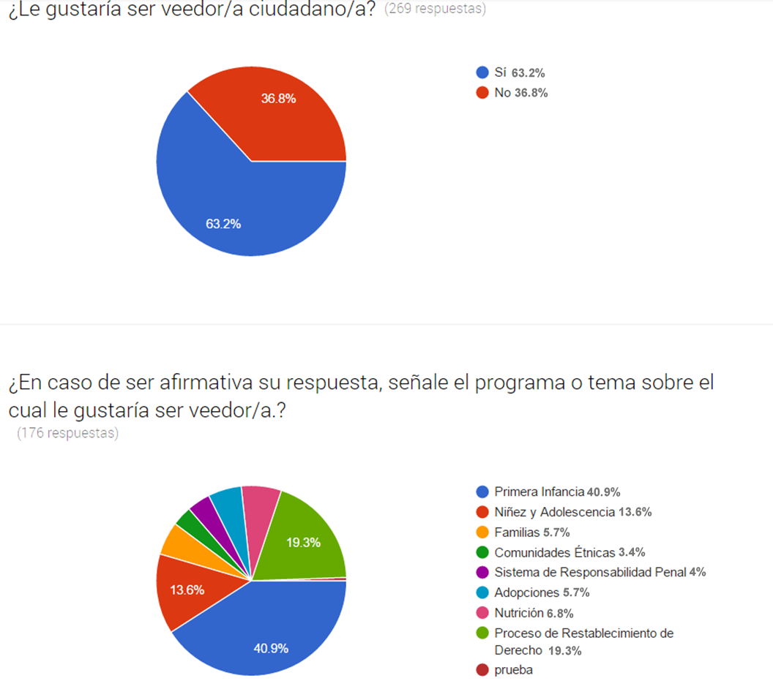

**¿En caso de ser afirmativa su respuesta, señale el programa o tema sobre el cual le gustaría ser veedor/a?**

|  |  |
| --- | --- |
| TEMA | Porcentaje |
| Primera Infancia | 41% |
| Proceso de Restablecimiento de Derecho | 22% |
| Niñez y Adolescencia | 13% |
| Nutrición | 8% |
| Familias | 5% |
| Comunidades Étnicas | 4% |
| Adopciones | 3% |
| Sistema de Responsabilidad Penal | 3% |

Teniendo en cuenta los resultados de esta encuesta y el contexto de la Entidad, respecto de las evaluaciones externas señaladas en el Capítulo I, se construyeron los siguientes componentes:

**COMPONENTE 1: MATRIZ DE RIESGOS DE CORRUPCIÓN**

En el marco de implementación del Nuevo Modelo de Operación por procesos-MOP, se adelantó la revisión y actualización de las Matrices de Riesgos de los procesos en todo el Instituto, de acuerdo a las siguientes etapas:

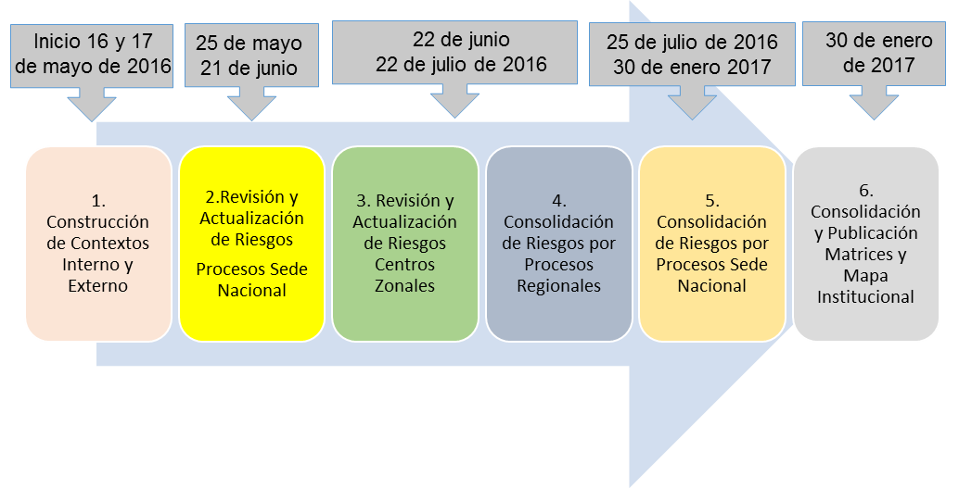

Como resultado de este ejercicio se definieron para el 2017 catorce (14) riesgos de corrupción en 10 de los procesos del nuevo MOP, según se ilustra en la siguiente tabla.

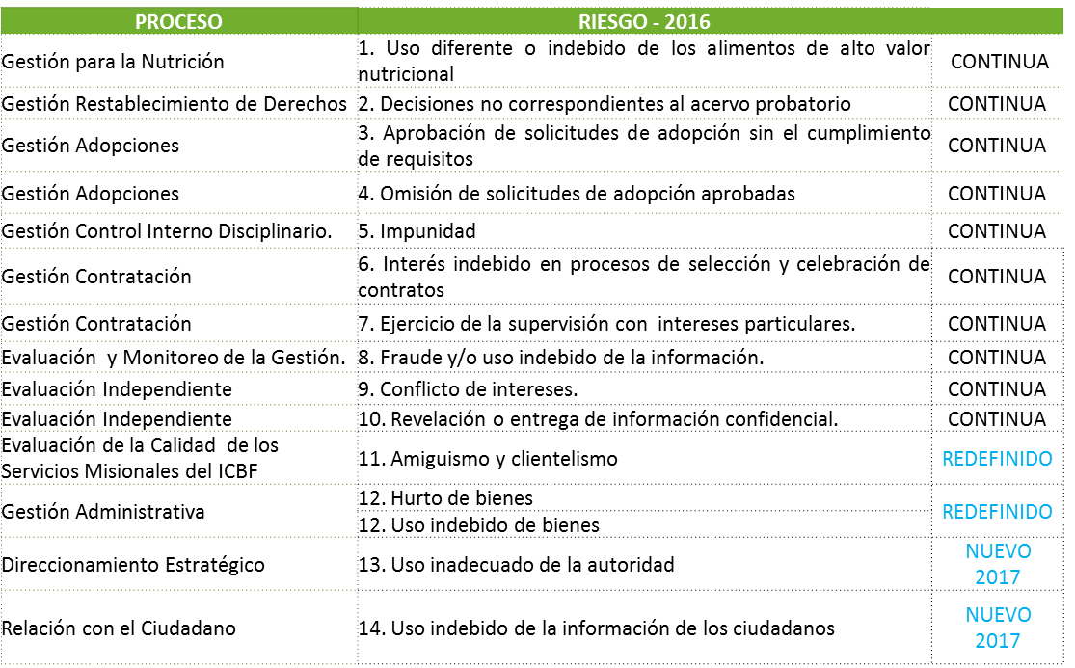

A continuación se describen los riesgos y el nivel respectivo:

|  |  |  |  |
| --- | --- | --- | --- |
| **Proceso** | **Riesgo** | **Descripción** | **Nivel de Riesgo Residual** |
| 1. Direccionamiento Estratégico | 1. Uso inadecuado de la autoridad | El abuso del poder público para beneficio personal y/o privado, o la influencia que pueden emplear los directivos con cierto nivel jerárquico en la Sede de la Dirección General, los Directores Regionales o los Coordinadores de Centros Zonales para lograr beneficios a terceros. | Baja |
| 2. Promoción y Prevención | 2.Uso indebido de los alimentos de alto valor nutricional | Potencial comercialización de los alimentos de alto valor nutricional que produce y entrega el ICBF a los puntos de entrega y/o beneficiarios.  Utilización de los alimentos a favor de terceros. | Moderada |
| 3.Protección | 3.Decisiones no correspondientes al acervo probatorio | La Defensoría de Familia adopta decisiones que no responde a la realidad probatoria y fáctica. | Alta |
| 4. Aprobación de solicitudes de adopción sin el cumplimiento de requisitos. | Aprobar la solicitud de una familia residente en Colombia o en el extranjero sin el cumplimiento de los requisitos establecidos en la ley y el lineamiento técnico administrativo del programa de adopciones. | Baja |
| 5. Omisión de solicitudes de adopción aprobada | Excluir familias ya aprobadas para adopción durante la asignación en los comités de adopciones, favoreciendo a otras | Baja |
| 4.Relación con el Ciudadano | 6. Uso Indebido de la información de los ciudadanos | Mal manejo de la información de los ciudadanos por parte de los colaboradores del ICBF | Baja |
| 5.Adquisición de Bienes y Servicios | 7. Interés indebido en procesos de selección y celebración de contratos | Procesos de adquisición de bienes y servicios desarrollados en favor propio o de un tercero en particular, en cualquier modalidad de selección y contratación. | Moderada |
| 8. Interés indebido en la supervisión de contratos | Omisión o acción por parte de los servidores, supervisores de contratos o apoyos a la supervisión, en búsqueda de beneficios particulares, desde el cumplimiento de requisitos de ejecución hasta la liquidación del contrato o acta de finalización y cierre financiero del mismo | Alta |
| 6. Gestión de Talento Humano | 9. Impunidad | No tomar la decisión disciplinaria que en derecho corresponda. | Moderada |
| 7.Servicios Administrativos | 10. Pérdida de bienes muebles | Consiste en la posibilidad de que los bienes del ICBF sean hurtados, extraviados o sufran daño | Baja |
| 8.Monitoreo y Seguimiento a la Gestión | 11. Uso indebido de la información de gestión del ICBF. | Al realizar el monitoreo y evaluación de la gestión es posible que se utilice o manipule indebidamente la información de los resultados de las mediciones para beneficio propio de los funcionarios del proceso o terceros. | Baja |
| 9.Inspección, Vigilancia y Control | 12. Renovación de licencias de funcionamiento sin el rigor técnico, administrativo, financiero y legal requerido. | Renovación de las licencias de funcionamiento, sin el cumplimiento de la totalidad de los requisitos establecidos en la normativa vigente a nivel regional. | Moderada |
| 10.Evaluación Independiente | 13. Conflicto de intereses | El auditor puede llegar a perder independencia y objetividad frente a un auditado, con quien haya mantenido una relación laboral, vinculo personal o afinidad sobre el proceso a auditar, que afecte positiva o negativamente el resultado de la auditoria. | Baja |
| 14. Revelación o entrega de información confidencial. | Previamente o posterior a una auditoria los auditores pueden entregar información confidencial relacionada con el proceso de auditoría afectando positiva o negativamente el resultado del mismo. | Baja |

En la etapa de consolidación de los riesgos definitiva, la Dirección General del Instituto, en su preocupación y decidida convicción de luchar y prevenir actos de corrupción en la entidad, suscribió el 19 de octubre de 2016 el convenio No. 1613 con la Oficina de Naciones Unidas contra la Droga y el Delito (UNODC). El objetivo de este convenio fue “aunar esfuerzos técnicos, administrativos, financieros y humanos para fortalecer las estrategias de prevención en la gestión de riesgos de corrupción, que contribuyan al cumplimiento de la misión institucional en el marco de la transparencia y buen gobierno, en procura de la garantía de los derechos de los niños, niñas y adolescentes”.

UNODC generó recomendaciones frente a la gestión de riesgos de corrupción del Instituto, las cuales han sido analizadas y su implementación, quedó incluida como parte del plan de trabajo del componente 1 de gestión de riesgos.

**COMPONENTE 2: RACIONALIZACIÓN DE TRÁMITES**

En 2016 la Estrategia de Racionalización de Trámites del ICBF se enfocó en disminuir costos, tiempos y pasos, así como en el uso de tecnologías de la información para la satisfacción de la ciudadanía en cuanto a los siguientes siete (7) trámites:

1. Consentimiento para la adopción
2. Venta de inmuebles de niños, niñas o adolescentes
3. Fijación de residencia separada
4. Licencia de Funcionamiento del Sistema Nacional de Bienestar Familiar;
5. Otorgamiento o reconocimiento de personería jurídica a instituciones del Sistema Nacional de Bienestar Familia.
6. Estado de cuenta de aportes parafiscales
7. Denuncia de bien vacante, mostrenco o de vocación hereditaria

En los tres primeros, se logró eliminar la solicitud al ciudadano de algunos documentos, para el trámite de Consentimiento para la adopción (i), se disminuyó el tiempo de 4 a 2 meses; En los trámites de Licencia de funcionamiento (iv) y Otorgamiento o reconocimiento de la personería jurídica (v) se logró la puesta en marcha de una aplicación para que el trámite se pueda realizar parcialmente en línea ; en el trámite “Estado de cuenta de aportes parafiscales” (vi) se logró el desarrollo tecnológico que permite al ciudadano realizarlo totalmente en línea.

Finalmente, se incluyó en el segundo semestre de 2016, una racionalización tecnológica para el trámite de “Denuncia de bien vacante, mostrenco o de vocación hereditaria”, el cual permite al ciudadano realizar el trámite, parcialmente en línea

Los trámites a racionalizar en 2017 son:

* Garantía del derecho de alimentos, visitas y custodia
* Reconocimiento voluntario de paternidad o maternidad de un niño, niña o adolescente
* Privación y/o suspensión de la patria potestad
* Proceso ejecutivo de alimentos a través de Defensor de Familia

Los cuatro trámites pretenden adelantar una Racionalización Administrativa, que consiste en la Eliminación de documentos requeridos.

**COMPONENTE 3: RENDICIÓN DE CUENTAS**

Para el ICBF, la rendición de cuentas es un proceso fundamental de participación ciudadana, transparencia, acceso a información pública y seguimiento de la gestión pública, por tanto el proceso es continuo, metódico, horizontal y dialógico que busca generar espacios incluyentes de incidencia.

Para materializar esta concepción, el Instituto se propone durante 2017, revisar, actualizar, ajustar y articular el proceso de la rendición de cuentas con los nuevos lineamientos de participación ciudadana, con el fin de facilitar la incidencia de la participación ciudadana, en la gestión de la entidad. Se ha programado adelantar treinta y tres (33) Audiencias Públicas (una por cada Regional del Instituto) y doscientas nueve (209) Mesas Públicas (una por centro zonal).

**Objetivos:**

* Propiciar espacios de diálogo y participación entre los distintos actores gubernamentales y de la sociedad para evaluar, corregir y presentar alternativas de solución y cualificación del servicio público de bienestar familiar, mediante la realización de los eventos programados de rendición de cuentas y mesas públicas en 2016
* Promover metodologías participativas para garantizar la transparencia institucional, las estrategias anticorrupción, el derecho a la participación ciudadana y el dialogo democrático de doble vía
* Generar estrategias de evaluación, información pertinente y oportuna a los diferentes actores, incluyendo niños, niñas y adolescentes, para posibilitar la discusión crítica y propositiva sobre el servicio público de bienestar familiar, en lenguaje claro y con información de fácil acceso a la ciudadanía
* Promover el control social en los tres niveles del ICBF y además a nivel departamental y municipal con la participación de comités de control social de los servicios, veedurías ciudadanas y comunidad en general que incluye a los niños, niñas, adolescentes y jóvenes, interesados en participar en este proceso.
* Generar incentivos para la participación de la comunidad, grupos de interés, entidades de gobierno territorial, organizaciones no gubernamentales, en los ejercicios de rendición de cuentas y mesas públicas, así como en el fortalecimiento de veedurías y control social.

**COMPONENTE 4: SERVICIO Y ATENCIÓN AL CIUDADANO**

El servicio y la atención al ciudadano es de vital importancia para el ICBF, puesto que por esta vía se inician varios de nuestros procesos misionales y es así que en el año 2016 los esfuerzos del Instituto se enfocaron a la mejora de sus instrumentos y actualización de las directrices internas para la gestión de peticiones, quejas, reclamos, sugerencias y denuncias a través de una guía adoptada mediante la Resolución 3962 de 2016, documento a través del cual, se actualizaron los parámetros para la gestión de peticiones en todos los canales, de conformidad con lo establecido en la Ley 1755 de 2015

Adicionalmente se lanzó la línea de denuncia, emergencia y orientación 141, se estructuro el protocolo de atención, mediante el cual se establecieron parámetros para la atención de los niños, niñas y adolescentes (NNA) y ciudadanos que se comunican a través del canal telefónico y virtual, solicitando atención o intervención por parte del Instituto, frente a casos de inobservancia, amenaza o vulneración de los derechos de los niños, niñas y adolescentes, así como información y orientación sobre los trámites y oferta institucional. También se logró la vinculación de la Línea 141 a la red mundial de líneas de ayuda a menores liderada por la Fundación Child Helpline International (CHI).

En el año 2016, se atendieron 744.352 peticiones, quejas, reclamos, sugerencias y denuncias a nivel nacional y mensualmente se retroalimentó a los ciudadanos mediante los informes de PQRSD y solicitudes de Acceso a la información publicados en Portal Web Institucional.

Los resultados de la gestión realizada a nivel nacional en cuanto a la atención y gestión de PQRSD y otros indicadores dan cuenta de la efectividad de las acciones realizadas, frente la oportunidad en la gestión y cierre de peticiones ciudadanas durante el año 2016.

En 2016, un logro fundamental fue Implementar la Línea Anticorrupción del ICBF, así como la definición, estructuración e implementación de un protocolo de protección al denunciante.

En el año 2016 se adelantó la medición de la satisfacción del cliente externo del ICBF la cual contempló la aplicación de cuatro técnicas a saber: Encuesta de Satisfacción, Encuesta de Percepción, Grupos Focales y Cliente Incógnito. Como resultado se tiene que el 92% manifestó un nivel de satisfacción alto o muy alto con relación a la atención en los centros zonales y puntos de atención presencial del ICBF, 89% de los beneficiarios de los diferentes programas misionales evaluados manifiestan un nivel de satisfacción alto o muy alto frente al servicio recibido.

Teniendo en cuenta lo anterior, para la vigencia 2017 se ha planteado entre otras actividades, actualizar la guía de gestión de peticiones, quejas, reclamos, denuncias y sugerencias del ICBF; Fortalecer el seguimiento a la gestión del 100% de los tipos de petición que generan trámite en la Entidad, a través de un indicador acumulado de oportunidad en la gestión de peticiones; Promover la implementación de los servicios del Centro de Relevo del MINTIC, en los Centros zonales que dispongan los recursos tecnológicos necesarios; Disponer a la Ciudadanía de Micrositio del Portafolio de Servicios del ICBF y enlazado con el Portal Web de la Entidad, entre otros.

**COMPONENTE 5: MECANISMOS PARA LA TRANSPARENCIA Y EL ACCESO A LA INFORMACIÓN PÚBLICA**

La promoción de la transparencia, la lucha anticorrupción y el acceso a la información pública para el ICBF es una forma de hacer que debe permear toda la estructura organizacional de la entidad y en ese sentido, además de la implementación de las acciones contenidas en el presente plan, se asume como un asunto de cultura organizacional que requiere de un apoyo decidido del nivel directivo, el diseño y la aplicación de estrategias de comunicación, el empoderamiento de todos los colaboradores y el acompañamiento de la ciudadanía.

En este marco el ICBF se propone hacer cada vez más clara, oportuna y completa la información pública, como un elemento estructural en la construcción de una entidad transparente y que lucha contra la corrupción. En este sentido el ICBF ha venido trabajando en hacer más visible y fácil de manejar, la información institucional, tanto para la toma de decisiones como para el seguimiento, e intensificar las estrategias de comunicación interna, así mismo ha dispuesto de información con datos abiertos y ha articulado su plan de trabajo de Gobierno en Línea para 2017, con el presente plan anticorrupción, así como alineación con el Decreto 1081 de 2015 en cuanto a la contenidos, oportunidad, y la información pertinente sobre costos de reproducción de la información y al Decreto 3564 de 2015

Respecto de los instrumentos de gestión de información, el ICBF actualizará: el Registro o inventario de activos de Información; el Esquema de publicación de información, y el Índice de Información Clasificada y Reservada. Frente al Programa de Gestión Documental, se plantea la entidad para 2017, Actualizar las tablas de Retención documental, Actualizar los cuadros de clasificación documental y Desarrollar el programa de capacitación archivística

Por su parte, la Ley 1712 de 2014 en su artículo 8, establece el mencionado criterio diferencial, el cual pretende facilitar la comunicación en doble vía con los diversos grupos de interés, que por sus condiciones no tienen la igualdad en el acceso a la misma. En este sentido el ICBF ha planteado para 2017, imprimir 3 documentos en Braille: Plan Anticorrupción, Carta de trato digno y Portafolio de servicios, así como también promover videos institucionales con lenguaje de señas.

Frente al Código de ética, en 2016 el documento fue aprobado por parte del Consejo Directivo de la Entidad, el cual se encuentra publicado y para 2017 se espera socializar y desarrollar los postulados del Código de ética, en lo relacionado con Antisoborno, antifraude y antipiratería. Se espera ajustar los lineamientos del Código, con las recomendaciones que fueron entregadas por UNODC en el mismo convenio señalado en componente 1 de Matriz de Riesgos.

**COMPONENTE 6. PARTICIPACIÓN CIUDADANA**

El Instituto Colombiano de Bienestar Familiar (ICBF) reconoce que la participación de los ciudadanos en la toma de decisiones públicas es un pilar fundamental del Estado Social de Derecho. No sólo fortalece la democracia, la gestión, las decisiones y las acciones públicas, y permite la construcción y transformación del bienestar individual y colectivo; sino que disminuye los riesgos del mal uso de los recursos público y la corrupción. La participación ciudadana en el ICBF busca fortalecer los principios de democracia participativa y la democratización de la gestión pública a partir del compromiso institucional de involucrar a los ciudadanos y las organizaciones de la sociedad civil en la formulación, ejecución, control y evaluación de la gestión pública frente al bienestar de Niños, Niñas y Adolescentes.

A partir de estos preceptos, para la vigencia 2017 y como parte de una estrategia de transparencia, participación y buen gobierno, la entidad ha vinculado un nuevo componente en su plan anticorrupción, el “componente 6. Participación ciudadana”, el cual dará cuenta de la construcción e implementación de un plan de participación ciudadana, que contiene acciones en todas las etapas del ciclo de la gestión pública, desde la planeación participativa hasta el seguimiento y control social a nivel de dependencias y regionales en escenarios presenciales y virtuales.

Así mismo, permite la gestión articulada y la unidad de criterios frente al quehacer de cada una de las áreas misionales, tras la actualización de lineamientos internos acerca del nivel de incidencia de los ciudadanos en la gestión y una socialización y apropiación de esta estrategia, desde los niveles directivos hasta los niveles operativos, con el fin de promover una verdadera cultura participativa en el instituto.

La construcción del Plan de participación, se realizó de manera participativa en los tres niveles de atención a partir de la identificación y articulación de estrategias, actividades, experiencias, mecanismos e instancias de participación ciudadana involucradas en ejercicio de la gestión pública institucional y cuenta con el acompañamiento técnico de la Dirección de Transparencia, participación y servicio al ciudadano del Departamento Administrativo para la Función Pública.

Además, responde a los objetivos de transparencia incluidos en el Plan de Gobierno en Línea, y el Modelo Integrado de Planeación y Gestión contentivos en los decretos 2693 y 2482 de 2012. Igualmente, al cumplimiento de las disposiciones frente a la publicación y acceso a la información, definidos por la Ley de Transparencia y del Derecho de Acceso a la Información Pública Nacional conforme a la Ley 1712 de 2014 y de las demás estrategias metodológicas incluidas en el Plan de Rendición de cuentas, que se desarrolla en el componente número 3 del plan anticorrupción.

La implementación del plan de participación, será un reto adicional para el Instituto en materia de hacer más transparente la gestión.

**ESTRATEGIA DE SOCIALIZACIÓN**

El ICBF tiene claro que la promoción de la transparencia y la lucha contra la corrupción requieren de transformaciones en las formas de pensar, sentir y actuar, por lo cual ha hecho una apuesta por ir más allá del cumplimiento normativo en la materia, lo que requiere de la implementación de estrategias de socialización y apropiación que involucren a los colaboradores de la organización. Para el efecto, el Instituto, ha establecido la puesta en marcha de una estrategia de movilización cultural dentro de la entidad una vez adoptado el Plan.

Así, con el propósito de trascender la mera acción informativa, durante el 2017 se fortalecerá el Aula de transparencia como espacio de formación e interacción con colaboradores, para continuar generando la cultura de transparencia, participación y buen gobierno. De la misma manera, continuará con la implementación de la Estrategia de Participación, transparencia y buen gobierno, liderada por la Mesa de Transparencia, un espacio transversal e incluyente de la Entidad, para promover estos temas.

Se continuará la socialización del Plan Anticorrupción en inducción y reinducción de colaboradores.

**ESTRATEGIA DE SEGUIMIENTO DEL PLAN**

Medir los resultados del ICBF en la implementación del Plan Anticorrupción y de Servicio al Ciudadano constituye un elemento fundamental de su definición, por ser la forma de determinar si los objetivos y estrategias establecidas están siendo logrados y qué tan efectivas fueron, lo que a futuro permitirá ajustar o reorientar el plan de ser necesario.

* Se continuará realizando el monitoreo del Plan Anticorrupción, por parte de la Dirección de Planeación y Control de Gestión, a través de la actualización de la carpeta interna de Monitoreo al Plan Anticorrupción, en la NAS, con usuarios capacitados para diligenciar los avances y definir evidencias, por cada una de las áreas de la entidad; así mismo se actualizará usuario de la Oficina de Control Interno, quien realiza el seguimiento del Plan
* En el marco del Comité de Desarrollo Administrativo, se seguirá realizando el análisis de los indicadores de la línea “Transparencia y participación ciudadana” y del Plan Anticorrupción, ello así porque para ICBF es fundamental que el alto nivel de directivos, se involucren en el seguimiento de la estrategia de transparencia y se tomen decisiones si es necesario.